- Я за то, чтобы оставить отопление как есть, иначе этот кусок инженерных систем вообще выпадает из гарантии застройщика. А вот проверить качество заделки фитингов можно, а если есть сомнение, то пригласить для экспертизы представителя Sanext и активировать весь дом целиком. Если бренд клиентоориентирован - то будут помогать. Ищем представительство и обращаемся. Письменно. Завтра у меня диалог с Sanext будет. Спросим про гарантию и шеф монтаж.
- А если потечет в стяжке? Потом вообще не выяснить, кто в чем виноват, что тогда?
- В авиации есть такое понятие - отложенный ремонт, т. е. есть неисправность, но ее не надо прям сейчас лечить. Так вот тут так же - лучше использовать гарантию от застройщика, чем остаться без нее. За два сезона опрессовок основные косяки вылезут. Можно провести опрессовку именно вашей квартиры, чтоб быть спокойным.
- А если я таки на лучевую решусь? Чтоб через 10 лет не вскрывать все полы и не менять эти фитинги злосчастные.
- Полиэтилен не сгниет в стяжке, латунь фитинга тоже. Критичны скачки давления и температуры в трубе. Лопнуть может и труба и фитинг там, где обжим с трубой. Только в месте прорыва. Зачем ломать там где нет проблем?
- Мне в нашей разводке отопления больше всего не нравится место подключения батарей. Вокруг этих труб все положат ламинат впритирочку, чтоб красиво, а он будет расширяться и сужаться, разбалтывая эти трубы. Рано или поздно они потекут. Вот такой вариант, когда в стяжке вообще нет соединений, только труба мягкая, выглядит более надежным.
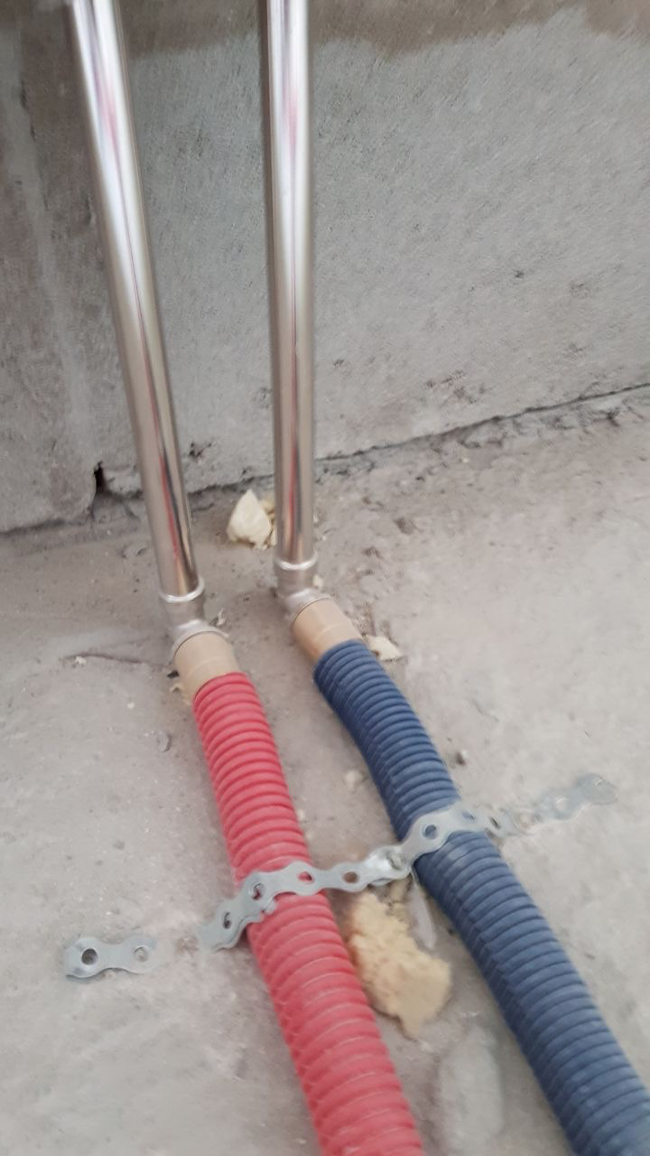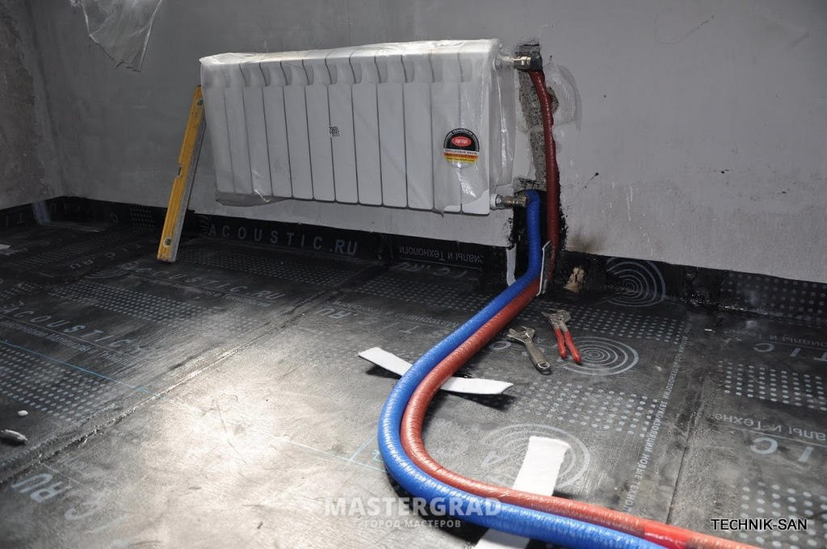
- Это для вас решение по ламинату. Закрыть розеткой сверху, а выпил делается чуть больше ду подводки, не важно что на полу: линолеум, ковролин, ламинат.
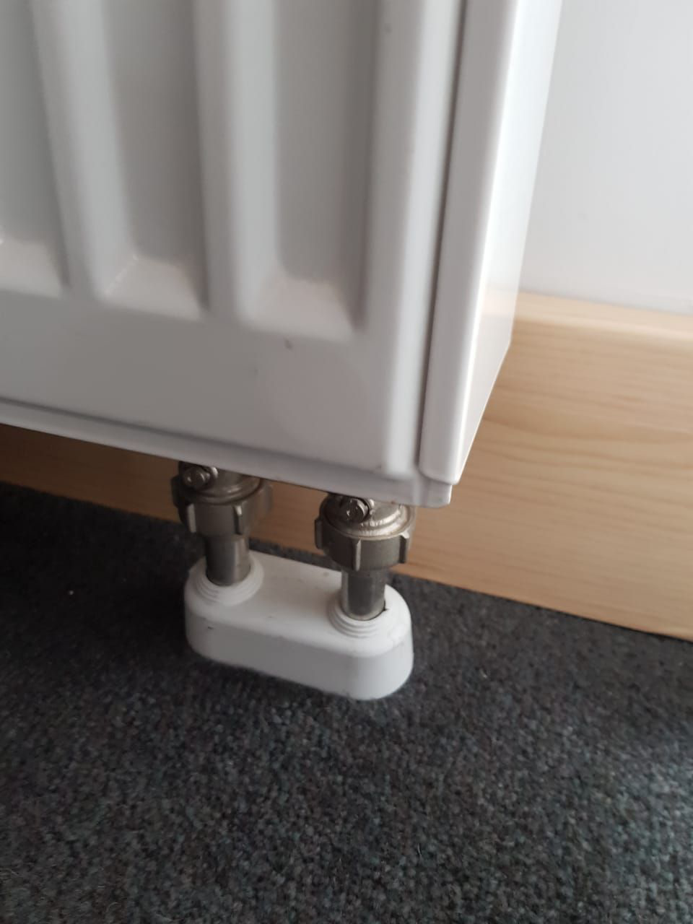
- Я не раз встречала негативные отзывы именно о таком нижнем подключении батарей. Металлические штуки имеют соединение с трубой в стяжке,а сами подвержены нагрузкам, да даже в виде швабры, которой я буду по ним стучать, когда пол мою.
- Судя по фото это угловой фитинг, скорее всего пресс. Если радиатор не опирается на трубки, а висит на кронштейнах, как и положено, то нагрузки этот узел не несёт. Вы же наступаете на металлическую трубу на улице, и она не лопается под вами, и если машина наедет. В системе давление 8 бар примерно будет. Вода не сжимаема. Попробуйте продавить такой напор.
- Если я буду стучать по нему шваброй, то это уже не гарантийный случай. Тут же еще есть такой важный момент, как удобство эксплуатации. Тот же подвесной унитаз почему удобнее - потому что под ним махнул шваброй и все. Вокруг этих труб из пола я буду с тряпкой бегать постоянно. Я понимаю, что вы, мужчины, об этом не думаете)) Но батарея, висящая на стене, без каких-либо контактов с полом - это просто дар божий)
- 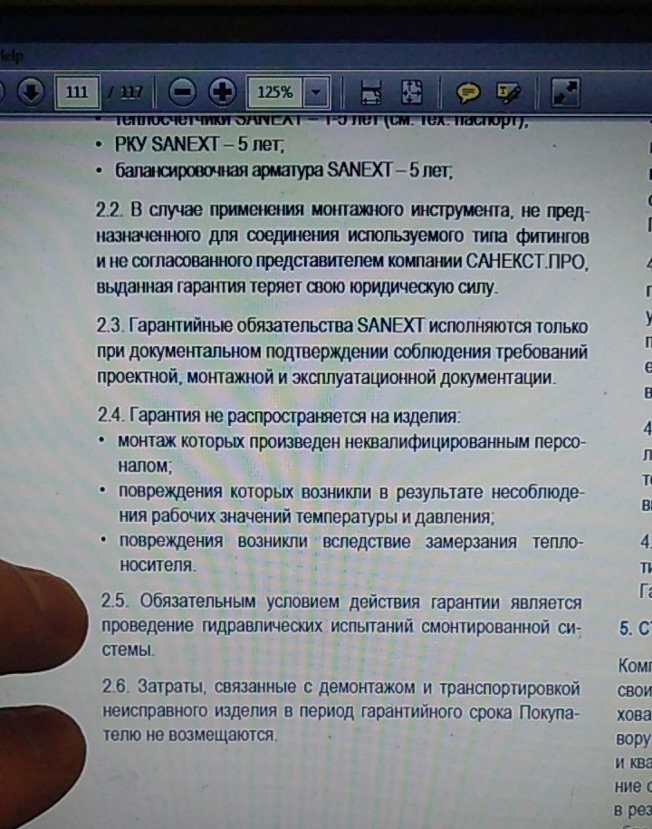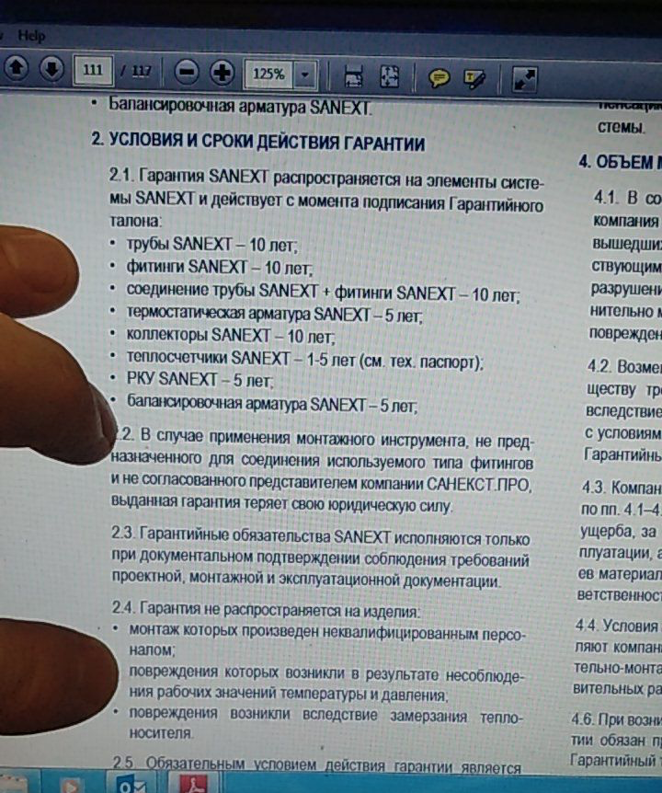
- Мы не знаем, делал ли всё это застройщик. Тут производитель может легко сказать, что работяги-установщики - рукожопы и съедет с темы, а застрой скажет, что брак изделия и дальше как быть?
- Гарантию несет Эталон, а они за это имеют поставщиков сильно. Актируем при приёмке, и как говорил - можно коллективное письмо в Sanext с просьбой направить сервисного инженера на объект, ибо речь о качестве бренда.
- Мне от этого что? Ну пусть они друг с другом хоть детей рожают... а новый ремонт за чей счет? Компенсация пострадавшим за чей? Одномоментно это не решится, ждать месяцы, много месяцев, пока они там друг другу песни петь будут.... И еще есть большая вероятность, что спишут все на нас, что мы где-то там не так что-то сделали, и это не гарантийный случай.
- Акт опрессовки мы можем запросить, т.к. он касается инженерки на территории вашей собственности.
- Боюсь, для этого нужно будет ждать, пока УК вступит в свои права, а мы в свои. Большинство не готово столько ждать с ремонтом.
Ну и опять же не верю я застройщику, что он подумал о моем комфорте на 10 лет вперед. Если я переделываю отопление так, что в стяжке нет ни одного фитинга, во-первых, я быстрее замечу протечку в случае чего. Во-вторых, ремонт будет в сто раз дешевле, чем пол менять. 10 лет гарантии - это очень мало. У меня нет ни малейшего желания раз в 10 лет переделывать пол. Пол - это на века. Вот стены можно долбить почаще.
- А что изменится если другая компания у вас сделает замену РЕХ? Они больше дадут гарантию?
- Дело не в гарантии, а в ремонтопригодности. Мы же говорим - в стяжке не будет соединений вообще. А гарантия - это бумажка.
- Хорошо. Труба лопнет. Андрей сказал, что и такое может быть.
- Ну тут ты просто берешь трубы рехау - и считай, что сделал лучшее, что мог. Если они лопнут, то эталоновские еще раньше. Мне не нужна гарантия, мне нужна ремонтопригодность. В стяжке будут просто трубы, которые сделали на заводе Рехау. Они хорошие. А монтаж - это фитинги. Они в стене. Там я отремонтирую, если что. Я не хочу менять пол.
- Покажите, что вы подразумеваете под лучевой разводкой?
- Вот
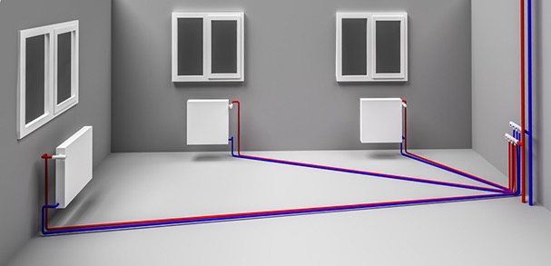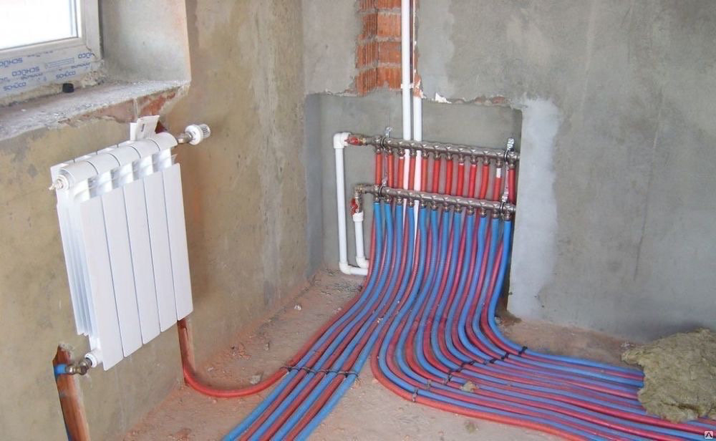
Вот так у нас будет. На фото - входная дверь в квартиру. Это из видео, как в Эталон Сити делали:
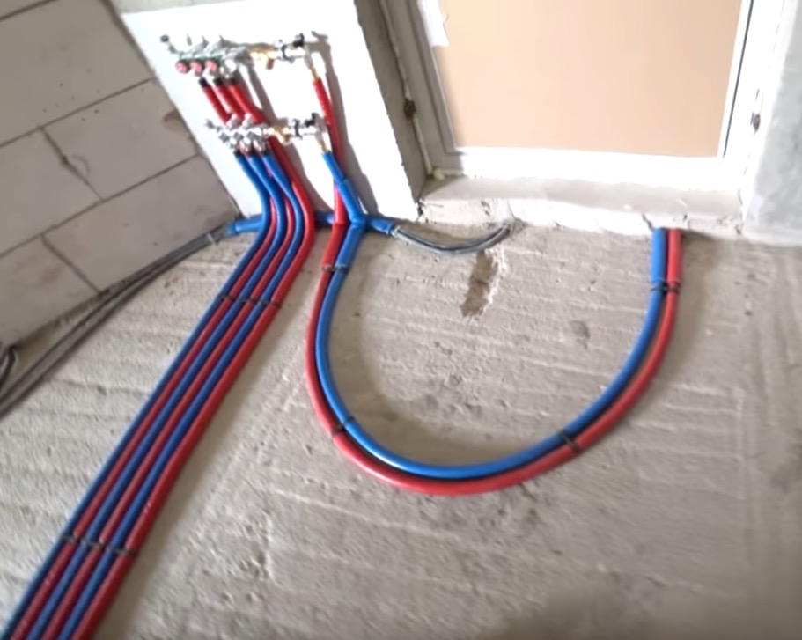
- На вводе надо будет ставить коллекторную группу и потом гидравлическую увязку лучей сделать.
- Думаешь, при нашем напоре отопления в какую-то трубу вода может не попадать?
- У нас на входе на этаж стоит АБК (автоматический балансировочный клапан), а коллектор в квартире - это новое сопротивление, напор падает. У вас циркуляция всегда. Вода всегда идет по пути наименьшего сопротивления.
- А как же то, что при последовательной разводке у меня может быть холодная батарея в конце цепи?
- Почему так решили? Из трубы, которая идет по квартире, идет отвод на радиаторы и далее. У вас не тупиковая ветка.
- Она остынет, пока из пункта А дойдет до пункта Б.
- На 0.4 градуса? У вас труба в гофре в стяжке под покрытием.
- Ок, убедили, но все равно не хочу лазить в стяжку ни через 10, ни через 20 лет. Капремонт не предусмотрен, как в старых домах, с заменой стояков.
- Я своих инженеров по отоплению спрашивал, мне сказали при лучевой разводке просадка в системе будет минимальная. Даже если все так сделают, то проблем не будет сказали. Это дикость, никто впритык не строит, они просто дадут больше напор и все.
- Какие причины, какие плюсы для вас это дает, по их мнению?
- Я смогу опрессовать без ук. Я смогу отключить каждый радиатор. Поставить фильтр грубой очистки. Меньше соединений, а это значит более надежно. Если одно ответвление засорится, то не повлияет на другие. Так я буду уверен что не будет течи и все надежно.
- Я предлагаю в рамках дома не менять. Чтобы секции были в балансе. В наших квартирах расчетная температура +20 должна быть. В санузле 26-28. В ПЗ это описано. Откройте, пожалуйста, проект, допустим, из корпуса 2а: там первые листы - это пояснительная записка, и там в листе общих данных написано, какие температуры рассчётные планируются иметь в разных категориях помещений.
- Гарантия на инженерку в новостройке 3 года. Я планирую жить 20. Стяжку точно не хочу трогать все 20 лет
- Сколько фитингов в вашей квартире будет в стяжке?
- У меня пять окон, итого 10 тройников и 10 железных трубок из стяжки к батарее. Вот фото фитингов конкретно из моей квартиры. Они так лежат уже несколько месяцев, там ходят рабочие, спотыкаются об них, и я совсем не уверена, что они сохранили заложенные в них по задумке разработчиков показатели прочности.
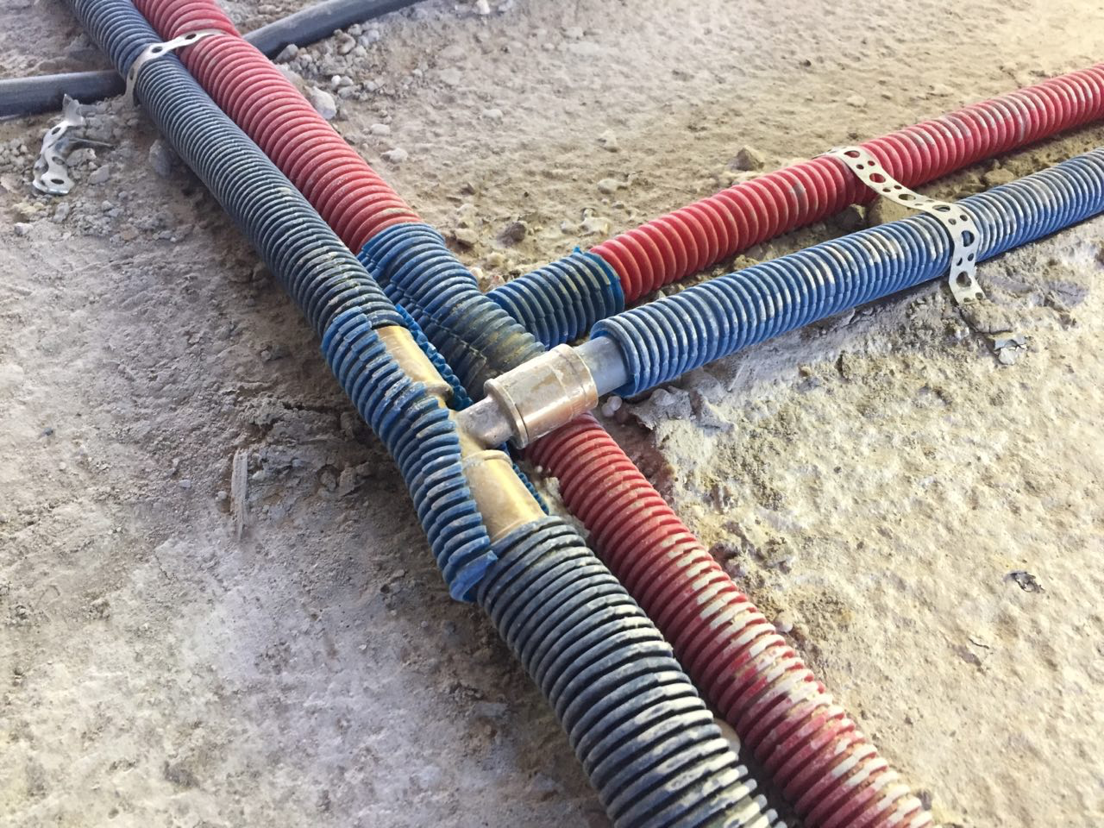
На мой взгляд у нас проблема еще в том, что тройники лежат не на полу, а на весу. Любые их пинания сейчас, наступания - дополнительная нагрузка.
На самом деле я мечтаю, чтобы меня переубедили, что менять отопление не нужно. Замена отопления будет стоить не меньше 100 тыщ, а они у меня не лишние. Вы явно досконально знаете эту тему и все отлично объясняете 👍 Но аргумент, что на них есть гарантия и можно потом судиться для меня не очень подходит. Я хочу вообще не вспоминать про полы и отопление лет 20. А батареи у меня даже в панельном доме обычно выключены, потому что я люблю прохладный воздух. То есть лично я вряд ли как-то сильно разбалансирую систему своими выключенными батареями)
- Я попробую найти гидравлический расчет многоэтажки по лучам и попутке и посмотреть разницу режимов.

